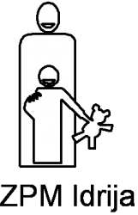


Idrija, maj 2026
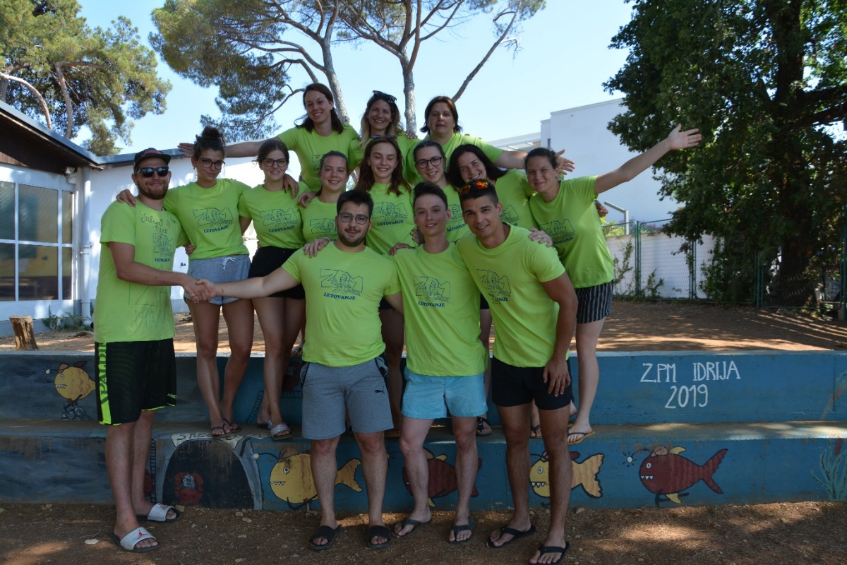
ANALIZA ANKETE O STANJU PROSTOVOLJSTVA V LOKALNI SKUPNOSTI

Kazalo vsebine
Uvod 2
1. Demografska struktura sodelujočih 3
2. Izkušnje s prostovoljstvom 3
3. Kako mladi izvedo za prostovoljstvo 3
4. Razlogi za vključitev v prostovoljstvo 4
5. Kaj je prostovoljcem najbolj pomembno 4
6. Ovire pri prostovoljstvu 4
7. Razmišljanje o prostovoljstvu, vendar brez vključitve 5
8. Področja prostovoljstva, ki mlade zanimajo 5
Sklep 6
Priloge 6
Priloga 1 – Anketni vprašalnik 7
Priloga 2 – Odgovori na vprašanja v obliki grafov 4

Uvod
Raziskavo smo opravili na priložnostnem vzorcu, anketo pa smo delili preko socialnih omrežij in e-pošte. Vzorec zato ni reprezentativen za celotno populacijo, vendar rezultati vseeno ponujajo uporaben vpogled v obravnavano področje.
Z analizo stanja prostovoljstva smo želeli pridobiti poglobljen vpogled v razloge, zakaj se posamezniki vključujejo v prostovoljstvo, kaj jih pri tem motivira, ovira in kakšna so njihova pričakovanja do prostovoljskega dela. Zanimale so nas tudi pomembne povezave med dejavniki kot so starost in status posameznikov in pogostostjo vključevanja v prostovoljske dejavnosti. Rezultati ankete so pomembni za načrtovanje aktivnosti Zveze prijateljev mladine Idrija, saj pomagajo prepoznati, kako (potencialne) prostovolce učinkoviteje nagovoriti, vključiti in dolgoročno ohraniti v prostovoljskih programih.

1. Demografska struktura sodelujočih
V raziskavi je sodelovalo 145 oseb. Vzorec zajema različne starostne skupine, osebe moškega in ženskega spola in različne zaposlitvene statuse anketirancev, kar omogoča razmeroma širok vpogled v odnos do prostovoljstva glede na ozadje posameznikov.
- V raziskavi prevladujejio odgovori oseb, starih med 19 in 25 let (39 % vseh odgovorov), sledijo pa jim mladi do 18. Leta starosti (32 %). Gre torej predvsem za mlade v obdobju šolanja in študija.
- Pomembno je upoštevati, da imajo mladi pogosto omejen čas zaradi šolskih obveznosti, študija ali dela, kar se kasneje pokaže tudi kot ena glavnih ovir za prostovoljstvo – zato je pomemben razvoj prostovoljskih programov, ki so časovno fleksibilni in prilagojeni življenjskemu ritmu mladih.

2. Izkušnje s prostovoljstvom
Večina sodelujočih je že imela izkušnjo s prostovoljskim delom. Anktiranci imajo s prostovoljstvom večinoma pozitiven stik, kar pomeni, da interes za vključevanje v prostovoljstvo obstaja. Ker je delež posameznikov brez izkušenj manjši, je pomembno razmišljati predvsem o tem, kako prostovoljce obdržati aktivne in jih dolgoročno motivirati.
Iz tega sledi, da lahko ZPM Idrija gradi na že obstoječem zanimanju in izkušnjah posameznikov. Smiselno je razvijati programe za nadaljnje vključevanje, mentorstvo in napredovanje prostovoljcev.

3. Kako mladi izvedo za prostovoljstvo
Anketiranci so največkrat navedli, da za možnost prostovoljstva izvedo preko:
- prijateljev, sorodnikov, znancev,
- organizacij in društev, v katere so že vključeni,
- šole oziroma fakultete,
- socialnih omrežij.

Osebna priporočila znancev imajo torej zelo velik vpliv na verjetnost, s katero se bo nekdo odločil za vključevanje v prostovoljske dejavnosti. Mladi bolj zaupajo informacijam, ki jih dobijo od ljudi, ki jih poznajo.
Za pridobivanje novih prostovoljcev bi bilo smiselno:
- okrepiti prisotnost na družbenih omrežjih,
- objavljati konkretne zgodbe prostovoljcev,
- sodelovati s šolami in fakultetami,
- spodbujati sistem »prostovoljec pripelje prostovoljca«.
Mladi se očitno lažje odločijo za vključitev, kadar prostovoljstvo vidijo kot nekaj pozitivnega in družbeno sprejetega v svojem okolju.

4. Razlogi za vključitev v prostovoljstvo
Najpogosteje navedeni razlogi za prostovoljstvo so:
- pridobivanje novih izkušenj,
- želja pomagati drugim,
- dejstvo, da so člani neke organouzacije/društva že od prej,
- druženje in spoznavanje novih ljudi.
Rezultati kažejo, da osebe pri prostovoljstvu najbolj motivirajo notranji motivi (želja pomagati, občutek smisla, osebna rast), manj pa materialne koristi.
Pri mladih je pomembna tudi socialna komponenta – prostovoljstvo razumejo kot priložnost za povezovanje in pripadnost skupnosti.
Pri promociji prostovoljstva je smiselno poudarjati:
- konkretni vpliv pomoči drugim,
- osebne zgodbe otrok, mladih ali družin,
- nova poznanstva in prijetno skupinsko izkušnjo,
- pridobivanje kompetenc in izkušenj.

5. Kaj je prostovoljcem najbolj pomembno
Anketiranci so kot pomembne dejavnike pri opravljanju prostovoljskega dela izpostavili:
- pridobivanje novih izkušenj in znanj,
- delo skupaj s prijatelji in dobre medosebne odnose,
- občutek, da njihovo delo nekaj pomeni in je cenjeno,
- spoštovanje njihovega časa in dela.
Za dolgoročno vključevanje prostovoljcev je pomembna dobra organizacija dela, redna komunikacija s prostovoljci, ustvarjanje podpornega in vključujočega okolja ter pohvala in priznanje za njihov prispevek.

6. Ovire pri prostovoljstvu
Najpogosteje izpostavljene ovire so:
- pomanjkanje časa,
- neusklajenost urnika z ostalimi življenjskimi obveznostmi,
- pomanjkanje informacij o možnostih prostovoljstva,
- slaba organizacija dela.
Pomanjkanje časa je izrazito največja ovira. Posamezniki pogosto usklajujejo šolo ali študij, delo, prostočasne aktivnosti in družinsko življenje.
Rezultati kažejo potrebo po:
- kratkih in fleksibilnih oblikah prostovoljstva (enkratne akcije, kratkoročni projekti, možnosti sodelovanja brez dolgoročne obveznosti),
- jasnem obveščanju o možnostih sodelovanja,
- boljši promociji aktivnosti v lokalnem okolju.

7. Razmišljanje o prostovoljstvu, vendar brez vključitve
Odgovori odprtega tipa kažejo, da se veliko mladih za prostovoljstvo zanima, vendar se na koncu ne vključijo predvsem zaradi:
- pomanjkanja časa,
- pomanjkanja informacij,
- občutka, da ni dovolj priložnosti,
- finančnih razlogov.

To kaže na pomembno razliko med interesom za prostovoljstvo in dejansko vključitvijo.
Pomembno je zmanjšati »vstopne ovire«v prostovoljske dejavnosti:
- enostavne prijave,
- jasna komunikacija,
- osebni stik,
- povabila k sodelovanju,
- predstavitev konkretnih nalog in pričakovanj.

8. Področja prostovoljstva, ki mlade zanimajo
Anketiranci največ zanimanja kažejo zlasti za:
- dela z otroki in mladimi,
- humanitarnih aktivnosti,
- organizacije dogodkov,
- pomoči ranljivim skupinam,
- dela v skupnosti.
Rezultati so zelo povezani z dejavnostmi ZPM Idrija, saj organizacija deluje prav na področjih, ki sodelujoče v raziskavi najbolj zanimajo. Področje dela naše organizacije torej z veliko verjetmnostjop ni ključna ovira, da se posamezniki ne vključujejo v prostovoljstvo.

Sklep
Rezultati raziskave kažejo, da imajo posamezniki do prostovoljstva večinoma pozitiven odnos. Prostovoljstvo povezujejo predvsem s pomočjo drugim, osebno rastjo, pridobivanjem izkušenj in občutkom pripadnosti.
Največje ovire predstavljajo pomanjkanje časa, usklajevanje z drugimi obveznostmi ter pomanjkanje informacij o možnostih vključevanja.
Za ZPM Idrija rezultati predstavljajo pomembno usmeritev za nadaljnji razvoj prostovoljskih programov. Ključnega pomena bodo:
- fleksibilne oblike sodelovanja,
- dobra promocija,
- prijetno in podporno okolje,
- jasna komunikacija,
- poudarjanje pozitivnega vpliva prostovoljstva.
Rezultati hkrati kažejo, da v lokalni skupnosti obstaja velik potencial za vključevanje v prostovoljstvo, če organizacije posameznikom ponudijo dostopne, smiselne in dobro organizirane priložnosti za sodelovanje.

Priloge

Priloga 1 – Anketni vprašalnik
Uvod
Spoštovani,
na Zvezi prijateljev mladine Idrija v sklopu projekta ”Prostovoljstvo, srce organizacije,” ki se izvaja pod okriljem Min‑ istrstva za javno upravo, raziskujemo področje prostovoljstva. Projekt se osredotoča na problem upada zanimanja za prostovoljstvo, težav pri pridobivanju in ohranjanju prostovoljcev ter pomanjkanja možnosti za njihovo usposabljanje in nagrajevanje. Z anketo želimo ugotoviti glavne motive, ki prostovoljce ženejo k tovrstnemu vključevanju v okolje in hkrati ugotoviti razloge, zaradi katerih se posamezniki ne odločajo za sodelovanje v prostovoljskih dejavnostih.
Vaši odgovori na anketna vprašanja nam bodo pomagali pri analizi trenutnega stanja prostovoljstva v našem okolju in razvoju idej, ki bi v prihodnje služile spodbujanju aktivnega povezovanja prostovoljcev z našo organizacijo.
Reševanje vam bo vzelo le nekaj minut. Anketa je anonimna, vse pridobljene informacije pa bodo služile zgolj zgoraj opisanim namenom.
Vaše mnenje nam veliko pomeni, zato se vam za sodelovanje iskreno zahvaljujemo in vas lepo pozdravljamo.
Q1 ‑ Starostna skupina
◯ do 18 let
◯ od 19 do 25 let
◯ od 26 do 40 let
◯ od 41 do 60 let

Q2 ‑ Spol
◯ Ženski
◯ Moški

Q3 ‑ Status
◯ Dijak
◯ Študent
◯ Zaposlen
◯ Brezposeln
◯ Upokojenec
◯ Drugo:

Q4 ‑ Ali ste kdaj že delovali kot prostovoljci?
◯ DA
◯ NE
Q5 ‑ Kako ste izvedeli za možnost prostovoljstva?
Možnih je več odgovorov
- Socialna omrežja
- Priporočilo prijatelja
- Preko šole/fakultete
- Preko dogodkov
- Spletna stran
- Drugo:

Q6 ‑ Kakšni so bili razlogi, da ste se odločili za prostovoljstvo?
Možnih je več odgovorov
- Želja po pomoči drugim
- Sem član/ica društva oz. organizacije že od prej
- Pridobivanje novih znanj/izkušenj
- Pridobitev novih poznanstev
- Povabil me je prijatelj oz. družinski član
- Potreboval/a sem potrdilo o prostovoljstvu za šolo/CV
- Drugo:

Q7 ‑ Kaj vam je pri opravljanju prostovoljskega dela najbolj pomembno?
Možnih je več odgovorov
- Občutek, da imam dovolj znanja in kompetenc za delo
- Podpora in nasveti mentorja
- Dobri odnosi z vodstvom
- Pridobivanje referenc
- Pridobivanje novih izkušenj in znanj
- Občutek smisla
- Delo skupaj s prijatelji
- Dobri odnosi z drugimi prostovoljci
- Drugo:

Q8 ‑ Ali ste se pri prostovoljstvu srečevali s katero izmed spodaj navedenih ovir?
Možnih je več odgovorov
- Ne, nisem imel/a slabih izkušenj
- Slaba organizacija dela
- Prevelika obremenitev
- Konflikti z drugimi člani
- Oddaljenost lokacije izvajanja
- Premalo podpore organizacije
- Finančni stroški (prevoz, malica ipd.)
- Neusklajen urnik z obveznostmi (šola, služba, družina)
- Občutek, da moje delo ni cenjeno
- Drugo:

Q9 ‑ Ali nameravate s prostovoljstvom nadaljevati tudi v prihodnje?
◯ DA
◯ NE
◯ Ne vem

Q10 ‑ Koliko časa povprečno namenjate prostovoljstvu (oz. ste namenjali, če trenutno niste aktivni)?
◯ Nekaj ur mesečno
◯ 1x tedensko
◯ Večkrat tedensko
◯ Odvisno od potreb

Q11 ‑ Na lestvici od 1 do 5 ocenite, v kolikšni meri vas določen dejavnik odvrača od prostovoljstva (1‑sploh me ne odvrača, 5‑me zelo odvrača)?

 | 1 | 2 | 3 | 4 | 5
Pomanjkanje časa | ◯ | ◯ | ◯ | ◯ | ◯
Nezanimanje za  tovrstno delo | ◯ | ◯ | ◯ | ◯ | ◯
Strah pred odgov‑  ornostjo | ◯ | ◯ | ◯ | ◯ | ◯

Pomanjkanje infor‑  nj  macij o možnostih prostovoljstva | ◯ | ◯ | ◯ | ◯ | ◯
Oddaljenost  lokacije | ◯ | ◯ | ◯ | ◯ | ◯
Neustreznost  urnika | ◯ | ◯ | ◯ | ◯ | ◯
Nevključenost | ◯ | ◯ | ◯ | ◯ | ◯
mojih prijateljev
v prostovoljske
dejavnosti
V prostovoljstvu ne vidim osebne  koristi | ◯ | ◯ | ◯ | ◯ | ◯
Drugo: | ◯ | ◯ | ◯ | ◯ | ◯

Q12 ‑ Na lestvici od 1 do 5 ocenite, v kolikšni meri bi vas določen dejavnik spodbudil k prostovoljstvu (1‑sploh me ne bi spodbudil, 5‑zelo bi me spodbudil)?

1 |  |  |  | 2 | 3 | 4 | 5
Potrdilo o opravl‑ ◯ |  |  |  | ◯ | ◯ | ◯ | ◯
jenem delu (npr.  šolo ali CV) | za
Bon za pijačo |  |  | ◯ | ◯ | ◯ | ◯ | ◯
Bon za kosilo |  |  | ◯ | ◯ | ◯ | ◯ | ◯
Vstopnica  kino/gledališče | za |  | ◯ | ◯ | ◯ | ◯ | ◯
Povabilo prijatelja |  |  | ◯ | ◯ | ◯ | ◯ | ◯
Pulover, flaška, vrečka ali drug izdelek z napisom  organizacije |  |  | ◯ | ◯ | ◯ | ◯ | ◯
Brezplačna  udeležba delavnic/izobraževanj |  |  | ◯ | ◯ | ◯ | ◯ | ◯
Brezplačna |  | ◯ |  | ◯ | ◯ | ◯ | ◯
udeležba aktivnosti
za prostovoljce
(teambuilding, izlet
ipd.)
Drugo: |  | ◯ |  | ◯ | ◯ | ◯ | ◯

Q13 ‑ Ali ste že kdaj razmišljali o prostovoljstvu pa se na koncu zanj niste odločili (in zakaj)?

Q14 ‑ Koliko časa bi bili realno pripravljeni nameniti prostovoljstvu?
◯ Enkratno
◯ Nekaj ur mesečno
◯ 1x tedensko
◯ Večkrat tedensko
◯ Trenutno prostovoljstvu nisem pripravljen/a namenjati časa

Q15 ‑ Če bi lahko izbirali, na katerem področju bi najraje opravljali prostovoljsko delo?
◯ Delo z ljudmi (npr. delo z otroki in mladostniki, ranljivimi skupinami, mentorstvo)
◯ Kultura, umetnost in šport (npr. organizacija koncertov, razstav, športnih dogodkov, pomoč pri delavnicah)
◯ Humanitarno delo (npr. zbiranje pomoči, organizacija humanitarnih dogodkov, pomoč v nesrečah)
◯ Okolje in narava (npr. čistilne akcije, urejanje narave, sajenje dreves)
◯ Delo z živalmi (npr. pomoč v zavetiščih)

Q16 ‑ Ali menite, da imate dovolj informacij o možnostih prostovoljstva?
◯ DA
◯ NE
◯ Ne vem

Q17 ‑ Imate idejo za dogodek v lokalni skupnosti? Naša organizacija vam lahko pomaga pri izvedbi.
◯ DA
◯ NE

Q18 ‑ Prosimo, na kratko opišite idejo:

Q19 ‑ Če bi kot prostovoljci želeli sodelovati z nami lahko v spodnji okvirček zapišete svoj e‑mail, na katerega vam bomo poslali možnosti za prostovoljsko delo (pomoč na delavnicah, aktivnostih, dogodkih itd.) :D

Priloge 2 – Odgovori na vprašanja v obliki grafov
Starostna skupina (n = 145)
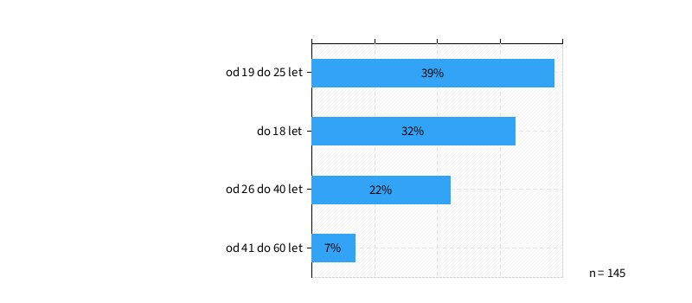

Spol (n = 145)
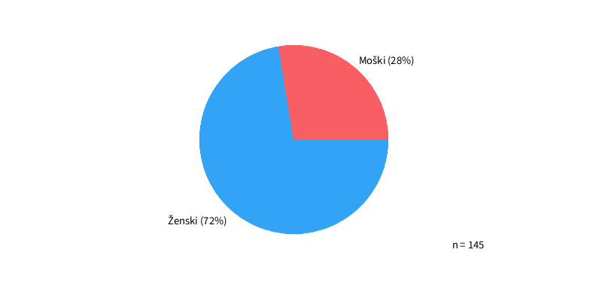

Status (n = 144)
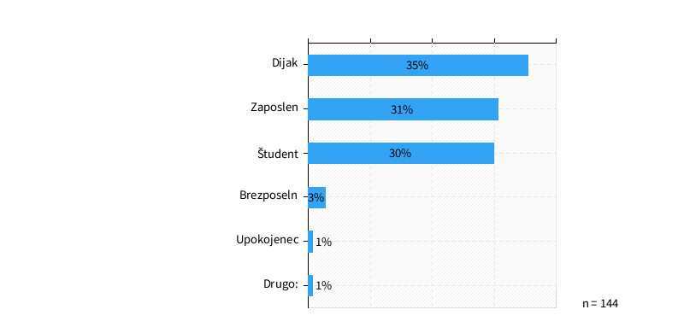
Ali ste kdaj že delovali kot prostovoljci? (n = 145)
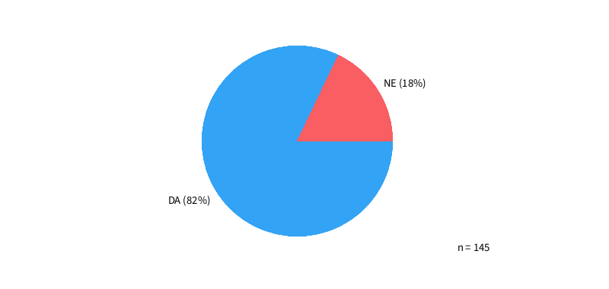

Kako ste izvedeli za možnost prostovoljstva? (n = 119)
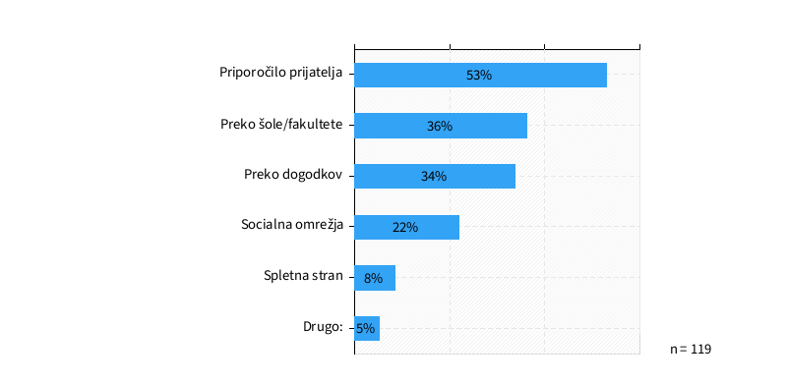
Drugo: starši, sorodniki, taborniki.
Kakšni so bili razlogi, da ste se odločili za prostovoljstvo? (n = 119)
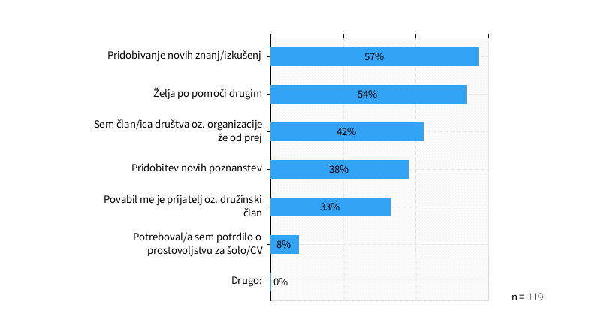

Kaj vam je pri opravljanju prostovoljskega dela najbolj pomembno? (n = 119)
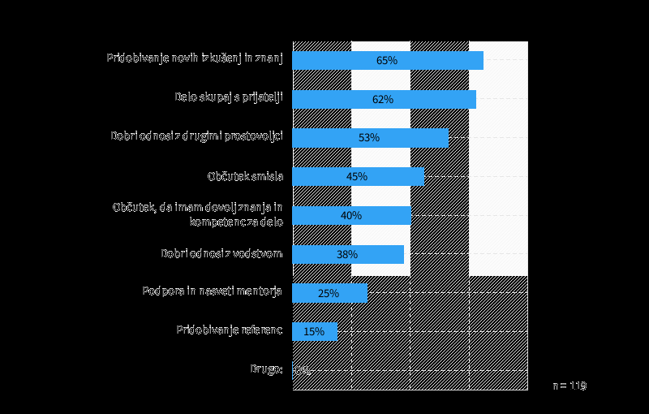
Ali ste se pri prostovoljstvu srečevali s katero izmed spodaj navedenih ovir? (n = 117)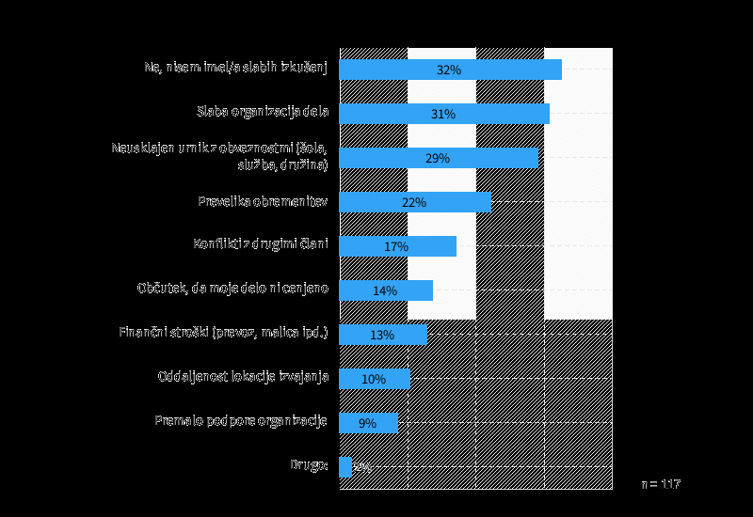
Drugo: nezanimanje lokalne skupnosti za udeležbo na organiziranih dogodkih
Koliko časa povprečno namenjate prostovoljstvu (oz. ste namenjali, če trenutno niste aktivni)? (n = 119)
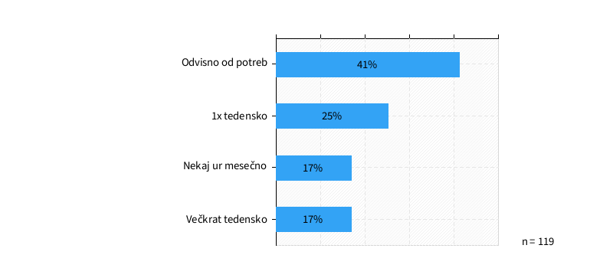
Na lestvici od 1 do 5 ocenite, v kolikšni meri vas določen dejavnik odvrača od prostovoljstva (1-sploh me ne odvrača, 5-me zelo odvrača)? (n = 26)
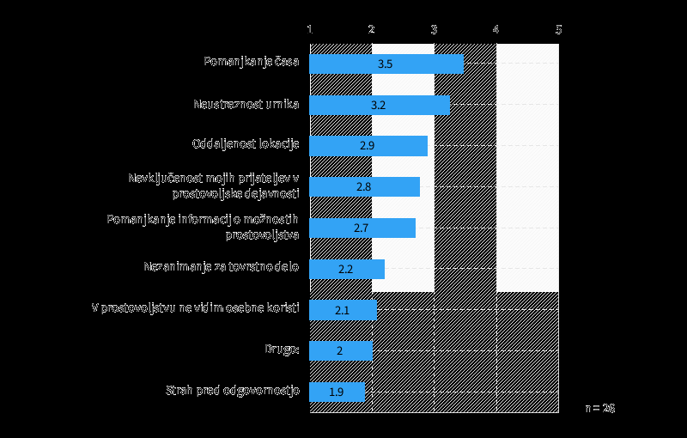

Na lestvici od 1 do 5 ocenite, v kolikšni meri bi vas določen dejavnik spodbudil k prostovoljstvu (1-sploh me ne bi spodbudil, 5-zelo bi me spodbudil)? (n = 26)
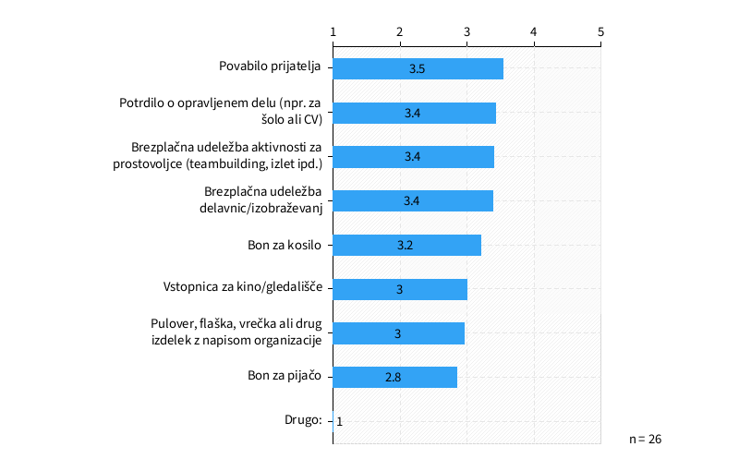

Ali ste že kdaj razmišljali o prostovoljstvu pa se na koncu zanj niste odločili (in zakaj)?
seveda da me je zanimalo prostovoljstvo v tovorstnih dejavnostih je pa res da se iskreno premalo zanimanja pokaze s sstrani ostalih in me to malo odvraca
da, ker nisem dobila nobenega prostovoljskega dela
ker ne vidim nobenega \"povprasevanja\"
izključno pomanjkanje časa.
zaradi pomanjkanja casa
da zaradi pomanjkanja časa
sem že razmišljala.
malo sem razmišljala, a potem nikoli ni časa ipd.
ja, ker raje najdem študentsko delo, ki je plačano, saj študentje nimamo veliko denarja

Koliko časa bi bili realno pripravljeni nameniti prostovoljstvu? (n = 26)
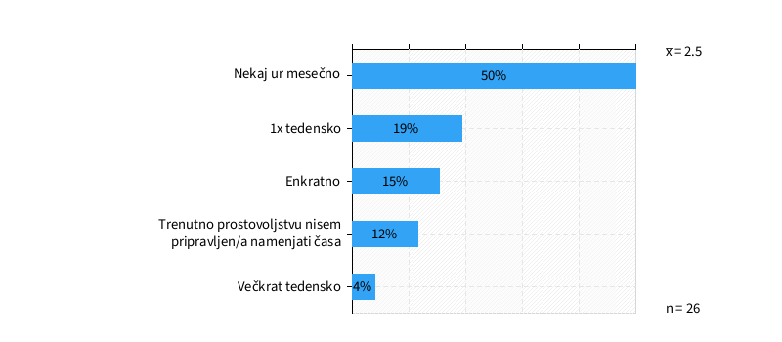

Če bi lahko izbirali, na katerem področju bi najraje opravljali prostovoljsko delo? (n = 24)
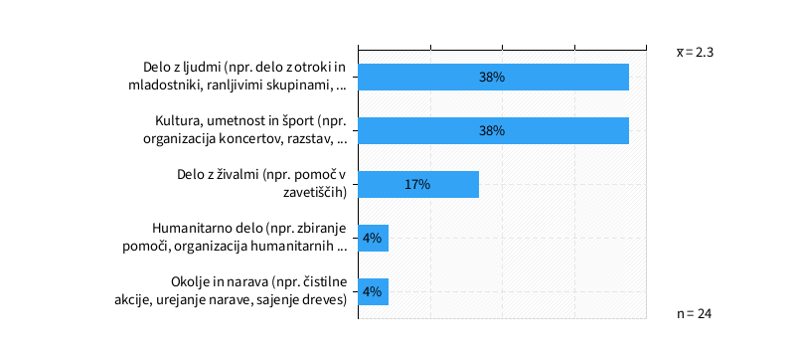

Ali menite, da imate dovolj informacij o možnostih prostovoljstva? (n = 143)
